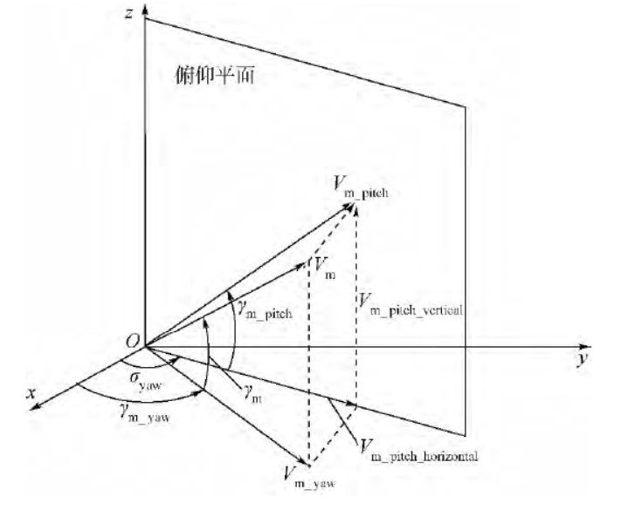

在俯仰平面中，y为像平面纵坐标（mm）

$$q=arctan\frac{y}{f}$$

经过时间 $T_{e}$, 得到 $\dot{q}$,

由

$\dot{q}=K\dot{θ}$,

可以确定俯仰平面上v的速度方向，和 $\dot{v}$ 大小

$$v_{m_{pitch}+}=v_{m_{pitch}-}*\cos{dθ}$$

$$v_{y_{pitch}}=v_{m_{pitch}+}*cosθ$$

$$v_{z_{_pitch}}=v_{m_{pitch}+}*sinθ$$

同理，在水平面上，x为像平面横坐标（mm）

$$q=arctan\frac{x}{f}$$

经过时间 $T_{e}$, 得到 $\dot{q}$,

由

$\dot{q}=K\dot{θ}$,

可以确定水平面上v的速度方向，和 $\dot{v}$ 大小

$$v_{m_{yaw}+}=v_{m_{yaw}-}*\cos{dθ}$$

$$v_{x_{yaw}}=v_{m_{yaw}+}*cosθ$$

$$v_{y_{_yaw}}=v_{m_{yaw}+}*sinθ$$

$$v_{x}=v_{xyaw}$$

$$v_{y}=v_{yyaw}+v_{y_{pitch}}$$

$$v_{z}=v_{zpitch}$$

由高度通道模型

$$\dot{p_{z}}=v_{z}$$

$$\dot{v_{z}}=g-\frac{f}{m}$$

得到f

由水平通道模型

$$\dot{p_{h}}=v_{h}$$

$\dot{v_{h}}=-$***g ${ A}_{Ψ}{ Θ}_{h}$***

得到 $θ,φ$